

Facultad de Instrumentación Electrónica y Ciencias Atmosféricas

UNIVERSIDAD VERACRUZANA

**Experiencia educativa:**

*Tópicos avanzados de instrumentación electrónica I (Sistemas embebidos)*

**Académico:**

Hernández Machuca Sergio Francisco

**Alumnos:**

*Hernández Reyes Roberto Saul*

*(Reporte y código)*

*Sánchez López Luis Uriel*

*(Simulación y Compilación)*

*Velásquez Reyes Román Gabriel*

*(Reporte y código)*

Contenido

2.1 ACTIVIDAD 3

2.2 DESCRIPCIÓN 3

2.3 LISTA DE COMPONENTES 4

2.4 DIAGRAMA 5

2.5 CONCLUSIONES 5

2.6 BIBLIOGRAFÍA 6

# 2.1 ACTIVIDAD

Utilice tres LEDs, uno rojo, uno verde, uno amarillo, asociado con distintas fuentes de interrupción, en donde cada uno de ellos se enciende en consecuencia de que se pulse una señal eléctrica que cambia de “1” a “0” en alguna terminal de algún puerto, cada entrada estará asociada con un LED en particular.

# 2.2 DESCRIPCIÓN

Este código está pensado para trabajarse en plataformas Arduino Mega. Utilice tres LEDs, cada uno asociado con distintas fuentes de interrupción, en donde cada uno de ellos se enciende en consecuencia de que se pulse una señal eléctrica que cambia de “1” a “0” en alguna terminal de algún puerto (cada entrada estará asociada con un LED en particular). Esto lo realizamos con 3 componentes “Logicstate” conectados a la placa.

Para esta actividad se hizo uso de una placa “Arduino Mega 2560”, ya que nos permite utilizar mas de 2 interrupciones, como en caso de “Arduino Uno”.

Líneas de Código que indican las interrupciones:

attachInterrupt(digitalPinToInterrupt(2),ISR_R,FALLING);

attachInterrupt(digitalPinToInterrupt(3),ISR_Y,FALLING);

attachInterrupt(digitalPinToInterrupt(18),ISR_G,FALLING);

Utilizamos los pines 2,3 y 18 en modo “FALLING”, que en un flanco de najada, hace cambio de “1” a “0”

# 2.3 LISTA DE COMPONENTES

|  |  |  |
| --- | --- | --- |
| COMPONENTES | DESCRIPCIÓN | IMAGEN (Proteus) |
| Arduino Mega 2560 | Placa de 8 bits con 54 pines digitales, 16 entradas analógicas y 4 puertos seriales.  Utilizamos esta placa especialmente debido a que es capaz de realizar mas de 2 interrupciones (en los pines 2,3,21,20,19,18) |  |
| Logicstate | Componente de visualización, para "inyectar" niveles lógicos en los pines, muestran mediante un recuadro azul o rojo si la señal digital en tal pin es "0" o "1" lógico respectivamente. |  |
| Led (Green,Yellow, Red) | Componente de salida, conectado a un pin, para indicar una acción. |  |
| Resistencia | Componente de oposición que encuentra la corriente a su paso por un circuito eléctrico cerrado, atenuando o frenando el libre flujo de circulación de las cargas eléctricas |  |

*Tabla 2.1: LISTA DE COMPONENTES*

# 2.4 DIAGRAMA

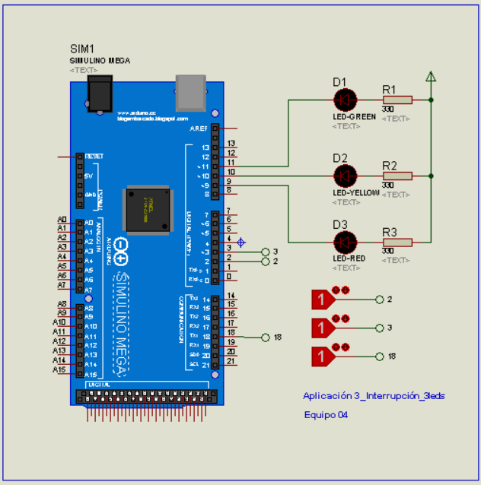

# 2.5 CONCLUSIONES

El uso de interrupciones permite utilizarlo en muchas aplicaciones, ya que perimiten realizar acciones en consecuencia de la ocurrencia de eventos (externos o internos), esto dependiendo de las condiciones que se necesiten atender, para nuestro caso utilizamos “FALLING”, al habilitarse la función, se activa para atender a una interrupción, denominándose como “Call Back”, además tener en cuenta de las interrupciones necesarias, varia la el tipo de placa “Arduino” que necesitemos utilizar.

# 2.6 BIBLIOGRAFÍA

"Arduino Mega 2560 Rev3 | Arduino Official Store", Store.arduino.cc, 2020. [Online]. Available: https://store.arduino.cc/usa/mega-2560-r3. [Accessed: 28- Oct- 2020].

"Componentes de audio", Arrow, 2020. [Online]. Available: https://www.arrow.com/es-mx/categories/audio-components. [Accessed: 30- Sep- 2020].